TỔNG CÔNG TY VIỄN THÔNG VIETTEL
TRUNG TÂM CHĂM SÓC KHÁCH HÀNG

TÀI LIỆU
HƯỚNG DẪN SỬ DỤNG HỆ THỐNG “TIẾP NHẬN VÀ XỬ LÝ Ý KIẾN PHẢN ÁNH CỦA NGƯỜI DÂN
QUA ĐƯỜNG DÂY NÓNG BỘ Y TẾ - 19009095
(Dành cho các Cơ sở y tế trực thuộc Bộ Y tế)
**********************

TP.HCM, THÁNG 11 NĂM 2013

HÀ NỘI, NGÀY….THÁNG.…NĂM 2013

NỘI DUNG CHÍNH

PHẦN A GIỚI THIỆU CHUNG VỀ HỆ THỐNG
- Quan điểm triển khai và vận hành hệ thống
- Mục đích sử dụng
- Các thuật ngữ viết tắt
- Thông tin về hệ thống

PHẦN B TÍNH NĂNG CỦA HỆ THỐNG
- Cấp I (Bệnh viện)
- Cấp II (Sở Y tế)
- Cấp III (Bộ Y tế)
- Quản lý Email nhắc việc

LỜI MỞ ĐẦU

Từ tháng 11/2013, Tổng Công ty Viễn thông Viettel đã phối hợp với Bộ Y tế triển khai Đường dây nóng 19009095 để tiếp nhận phản ánh của người dân về thực trạng và chất lượng khám chữa bệnh tại các cơ sở y tế trên toàn quốc. Đường dây nóng 19009095 phục vụ người dân 24/7 do Trung tâm Chăm sóc Khách hàng - Tổng Công ty Viễn thông Viettel quản lý và vận hành, đã và đang tiếp nhận ~ 150 phản ánh/ ngày của người dân trên toàn quốc.
Trong giai đoạn II hợp tác (2015 – 2016), Bộ Y tế và Tổng Công ty Viễn thông Viettel đã thống nhất tiếp tục hợp tác triển khai Đường dây nóng 19009095 với mục tiêu trọng tâm là tăng cường công tác tiếp nhận phản ánh và kiểm soát tiến độ, chất lượng xử lý các phản ánh của người dân qua Đường dây nóng 19009095 thông qua “Hệ thống tiếp nhận và xử các ý kiến, phản ánh của người dân qua” với website: http://duongdaynongbyt.moh.gov.vn với mục đích để kịp thời khắc phục những tồn tại, yếu kém trong công tác khám chữa bệnh, từng bước nâng cao hiệu quả và chất lượng dịch vụ y tế chăm sóc sức khỏe cho người dân Việt Nam.
“Hệ thống tiếp nhận và xử các ý kiến, phản ánh của người dân qua Đường dây nóng 19009095” được giới thiệu và hướng dẫn sử dụng trong tài liệu này sẽ là công cụ giúp các đơn vị thuận tiện hơn trong công tác tiếp nhận, phối hợp và báo cáo kết quả xử lý triệt để các phản ánh của người dân. Chúng tôi kính mong nhận được các ý kiến đóng góp xây dựng tích cực của các đơn vị để dần hoàn thiện và tối ưu năng suất, hiệu quả trong hoạt động tiếp nhận và xử lý phản ánh của người dân.

Trân trọng cảm ơn!

PHẦN A | TỔNG QUAN VỀ HỆ THỐNG TIẾP NHẬN VÀ XỬ LÝ PHẢN ÁNH CỦA NGƯỜI DÂN QUA ĐƯỜNG DÂY NÓNG 19009095

- QUAN ĐIỂM XÂY DỰNG VÀ TRIỂN KHAI HỆ THỐNG
- VTT là đơn vị xây dựng phần mềm và các tính năng của hệ thống, thực hiện các điều chỉnh/ bổ sung và thiết kế theo yêu cầu từ Bộ Y tế để tối ưu chất lượng của hệ thống.
- Bộ Y tế là đơn vị đảm bảo các điều kiện và môi trường hạ tầng để vận hành hệ thống tiếp nhận và xử lý ý kiến phản ảnh của người dân. Bộ Y tế thực hiện quản lý, đôn đốc các đơn vị thực hiện nghiêm túc hoạt động tiếp nhận và phối hợp xử lý các phản ánh của người dân căn cứ theo Bộ chế tài áp dụng đối với toàn bộ các đơn vị tham gia tương tác trên hệ thống.
- MỤC ĐÍCH SỬ DỤNG
- Tiếp nhận nội dung phản ánh và chuyển các phản ánh của người dân trên cả nước về chất lượng Khám chữa bệnh (KCB) từ Đường dây nóng 19009095 tới các CSYT thuộc Bộ Y tế để phối hợp thẩm định và xử lý các phản ánh nên trên, từng bước nâng cao chất lượng hoạt động KCB và củng cố lòng tin của người dân về ngành Y.
- Phân định rõ trách nhiệm và quyền hạn của từng cấp trong luồng vận hành và quy trình chuyển – nhận – kiểm soát và xử lý phản ánh của người dân.
- CÁC THUẬT NGỮ VIẾT TẮT
Stt | Thuật ngữ | Viết tắt
1 | Tổng Công ty Viễn thông Viettel | VTT
2 | Bộ Y tế | BYT
3 | Điện thoại viên | ĐTV
4 | Giám sát viên | GSV
5 | Cơ sở y tế | CSYT
6 | Khám chữa bệnh | KCB
7 | Giải quyết khiếu nại | GQKN
8 | Sở Y tế | SYT
9 | Bệnh viện đa khoa | BVĐK
10 | Trung tâm Y tế | TTYT
11 | Dịch vụ | DV
12 | Bệnh viện | BV

- GIỚI THIỆU LUỒNG VẬN HÀNH HỆ THỐNG
- Tên hệ thống: “Hệ thống tiếp nhận và xử lý các ý kiến, phản ánh của người dân qua Đường dây nóng 19009095”.
- Website: http://duongdaynongbyt.moh.gov.vn
- Chức năng quyền hạn các đơn vị tham gia sử dụng hệ thống:
Stt | Đối tượng | Quyền sử dụng các tính năng
Viettel | ĐTV | Quản lý phản ánh
Viettel | GSV | Quản lý người dùng (cấp viettel)  Quản lý phản ánh (cấp tương ứng)  Quản lý phản ánh của Bộ Y tế  Quản lý nguyên nhân phản ánh
Bộ Y tế | Cấp 1 (BV Đa khoa tuyến Tỉnh, tuyến Huyện, các TTYT trực thuộc SYT Tỉnh) | Quản lý người dùng (khởi tạo/quản lý các tài khoản của BV)  Quản lý phản ánh (cấp tương ứng)
Bộ Y tế | Cấp 2 (SYT các Tỉnh) | Quản lý người dùng (khởi tạo/quản lý các tài khoản của Sở/BV trực thuộc Sở/Tỉnh)  Quản lý phản ánh (Phản ánh trực tiếp cấp Sở và BV trực thuộc Sở/Tỉnh)
Bộ Y tế | Cấp 3 (Văn phòng BYT và 06 đơn vị trực thuộc) | Quản lý người dùng  Quản lý phản ánh  Quản lý phản ánh của Bộ Y tế (tất cả các cấp)

PHẦN B | MÔ TẢ CÁC TÍNH NĂNG TIẾP NHẬN VÀ XỬ LÝ PHẢN ÁNH  CỦA HỆ THỐNG http://duongdaynongbyt.moh.gov.vn
- CẤP I (gồm Bệnh viện tuyến Huyện/ Bệnh viện tuyến Tỉnh/ TTYT)
- Bước 1: Đăng nhập hệ thống http://duongdaynongbyt.moh.gov.vn
- Bước 2: Nhập user và pass word ương ứng cấp I, hiển thị giao diện sau:
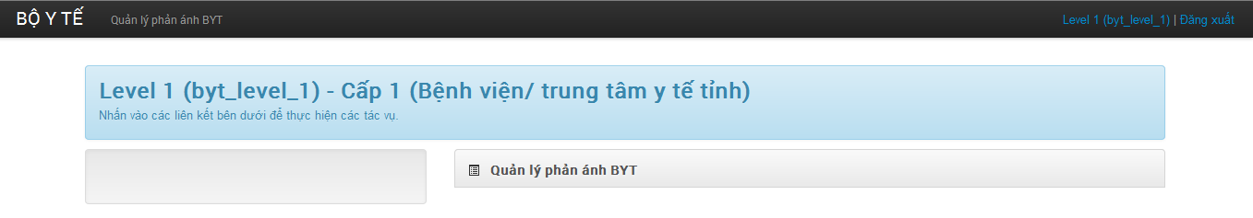
- Bước 3: Chọn Quản lý phản ánh BYT, hệ thống hiển thị giao diện sau:
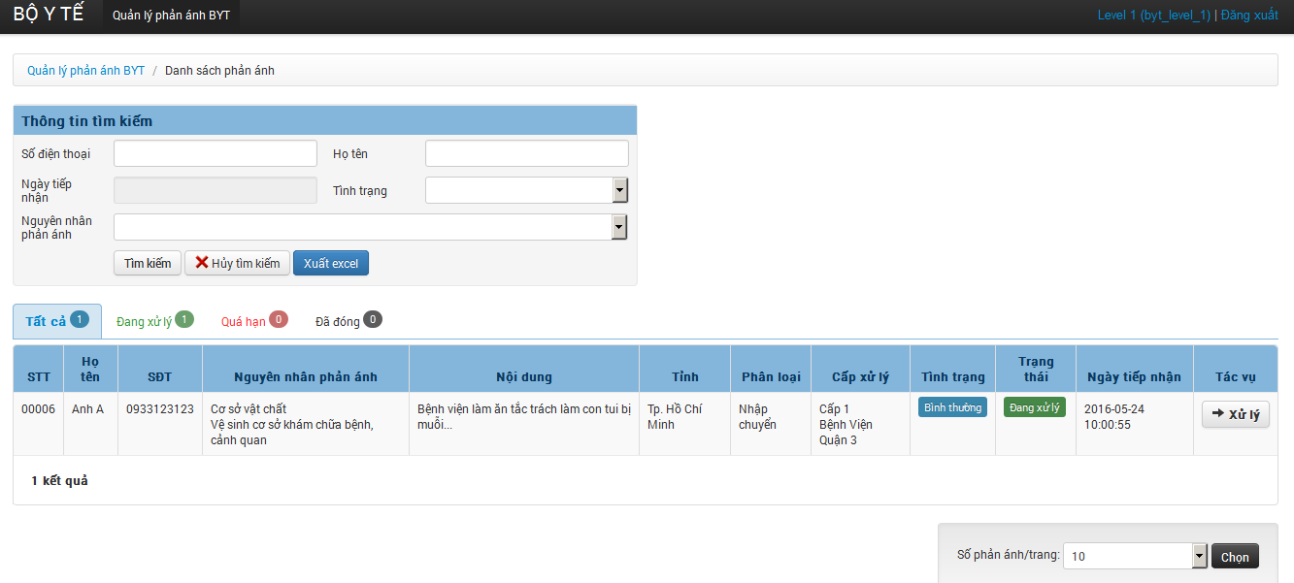
- Mục “Thông tin tìm kiếm” giúp người dùng có thể tìm kiếm các phản ánh theo các trường thông tin tùy biến (filter) bao gồm: Số điện thoại/Họ tên người phản ánh, Khung thời gian, Tình trạng, Nguyên nhân phản ánh.
- Tab bên dưới: Hiển thị tất cả các phản ánh và trạng thái của phản ánh:
- Tất cả các phản ánh (màu xanh dương)
- Đang xử lý (màu xanh lá cây)
- Quá hạn (màu đỏ)
- Đã đóng (màu đen)
- Bước 4: Xử lý phản ánh.
- Chọn để xem chi tiết từng phản ánh bao gổm mục “Thông tin cá nhân”, “Thông tin phản ánh” . Đây là những thông tin do DTV nhập trực tiếp sau khi tiếp nhận cuộc gọi phản ánh của người dân.
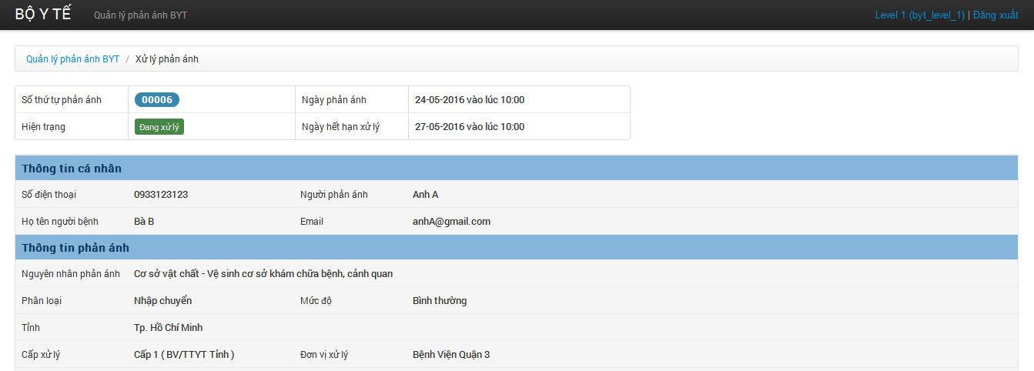
- Sau khi xác minh và có kết quả xử lý phản ánh, Bệnh viện sẽ trả lời vào mục “Xử lý phản ánh”.
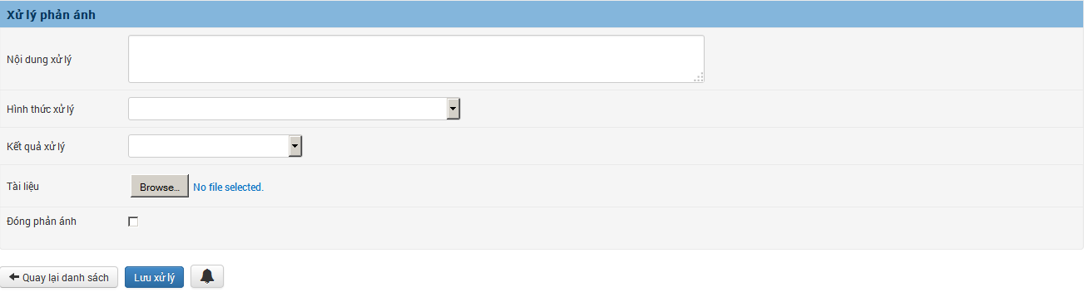
- Cụ thể trong mục “Xử lý phản ánh” → Người dùng nhập nội dung vào các ô trống sau:
- Nội dung xử lý: Nội dung và hướng giải quyết sau khi đã trả lời người dân
- Hình thức xử lý: Chọn theo list các hình thức xử lý tương ứng
- Kết quả xử lý: Chọn trạng thái kết quả sau khi làm việc với người dân
- Tài liệu (tệp đính kèm, nếu có): Đăng tải các văn bản làm việc, tài liệu xác minh của phản ánh.
- Đóng phản ánh: Chọn box Đóng phản ánh để thay đổi trạng thái, trong trường hợp không thao tác thì mặc định hệ thống sẽ cập nhật trạng thái “Đang xử lý” hoặc “Quá hạn”
- Chọn để đóng kết quả.
- Mục “Happycall” :
- Người dùng thực hiện để liên hệ hoặc kiểm tra qua điện thoại lại phản ánh với người dân. Khi chọn vào trường thông tin nào sẽ hiển thị thông tin người cần liên hệ. Nhập thông tin kết quả vào trường thông tin tương ứng.
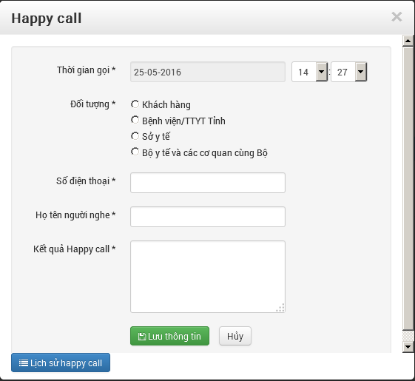
-  để hoàn tất.
- Xem lại lịch sử các cuộc gọi Happy call.
- CẤP II (Sở Y tế Tỉnh)
- Bước 1: Đăng nhập hệ thống http://duongdaynongbyt.moh.gov.vn
- Bước 2: Nhập tài khoản và mật khẩu tương ứng Cấp II (Sở y tế Tỉnh), hiển thị giao diện sau:
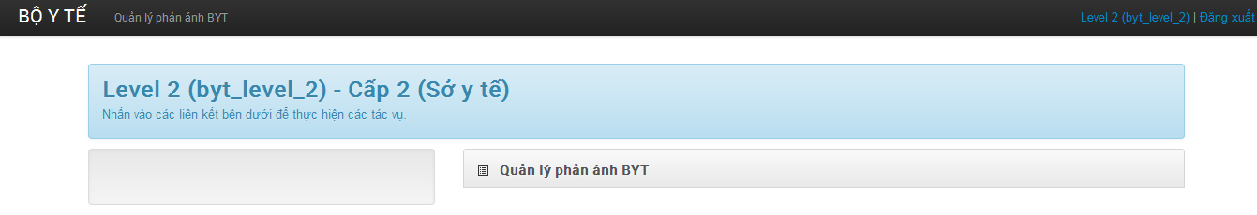
- Bước 3: Chọn Quản lý phản ánh BYT, hệ thống hiển thị giao diện tương tự của CẤP 1. Cấp Sở Y Tế của Tỉnh chỉ xử lý được phản ánh trực tiếp của Sở và xem các phản ánh của các Bệnh viện thuộc Sở quản lý.
- Bước 4: Xử lý phản ánh
- Chọn để xem chi tiết từng phản ánh bao gổm mục “Thông tin cá nhân”, “Thông tin phản ánh” . Đây là những thông tin do DTV nhập trực tiếp sau khi tiếp nhận cuộc gọi phản ánh của người dân được chuyển đến cấp Sở.
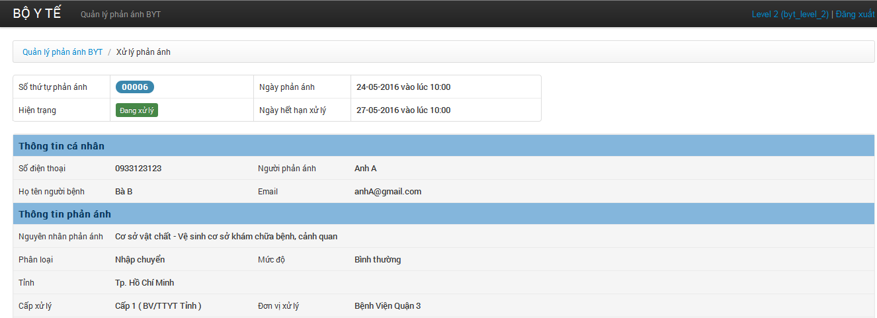
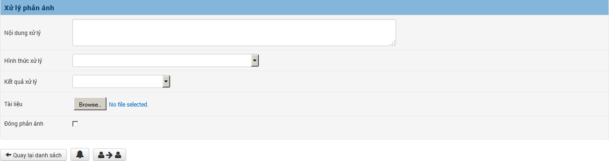
- Các mục khác tương tự CẤP I.
- Chọn “Chuyển cấp xử lý” , khi yêu cầu chuyển cấp quản lý giải quyết phản ánh.
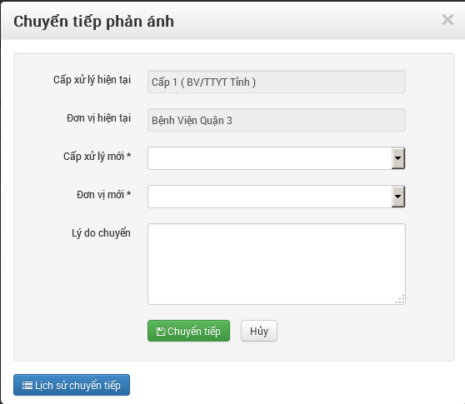
- Nhập các thông tin và chọn  để hoàn tất, chọn để xem lại lịch sử chuyển cấp của phản ánh.
- Trong trường hợp các Phản ánh trong trạng thái hoặc , cấp Sở có thể thực hiện chức năng “Cảnh báo” để nhắc nhở và đề nghị đơn vị liên quan giải quyết.
- CẤP III (Bộ Y tế và đơn vị thuộc Bộ)
- Bước 1: Đăng nhập hệ thống http://duongdaynongbyt.moh.gov.vn
- Bước 2: Nhập tài khoản và mật khẩu tương ứng cấp III (Phòng/Ban trực thuộc Bộ), hiển thị giao diện sau:
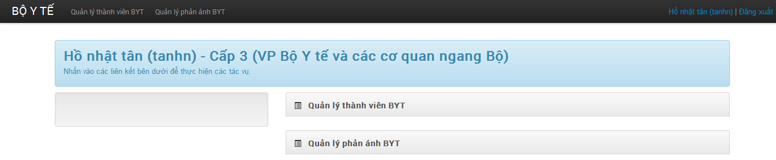

- Tính năng “Quản lý thành viên BYT” → Cho phép người dùng tạo thêm tài khoản các đơn vị thành viên với các thông tin cần khai báo:
- Giao diện hiển thị:
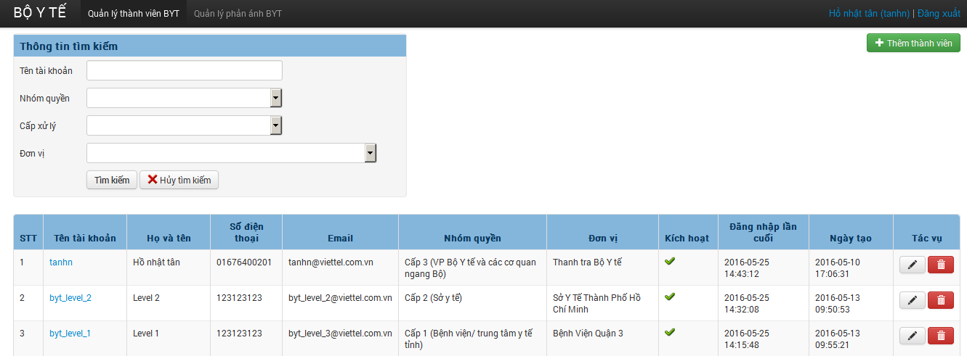
- Chọn → Để cấp mới tài khoản các cấp thuộc Bộ Y Tế quản lý
- Chọn để thực hiện sửa thông tin/cấp mật khẩu mới các tài khoản đã được cấp.
- Chọn để xóa các tài khoản đã cấp, không dùng nữa.

- Bước 3: Chọn “Quản lý phản ánh BYT,” hệ thống hiển thị giao diện tương tự của CẤP 1. Cấp Bộ Y Tế chỉ xử lý được phản ánh trực tiếp của Bộ và xem các phản ánh của tất cả các đơn vị từ Sở đến Bệnh viện.
- Bước 4: Xử lý phản ánh
- Chọn để xem chi tiết từng phản ánh bao gổm mục “Thông tin cá nhân”, “Thông tin phản ánh” . Đây là những thông tin do DTV nhập trực tiếp sau khi tiếp nhận cuộc gọi phản ánh của người dân được chuyển đến cấp Bộ.
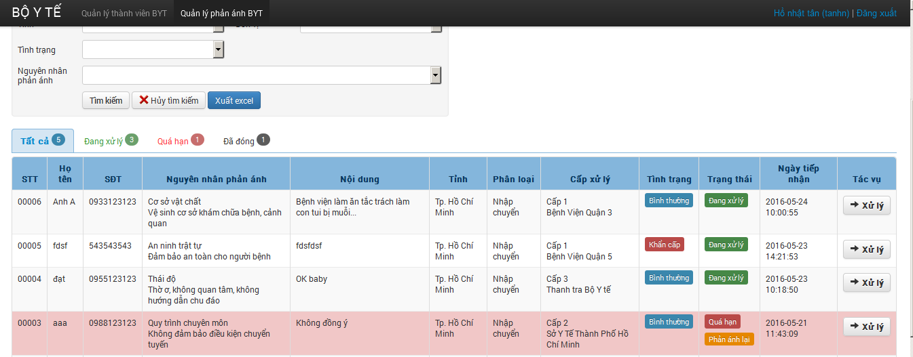
- Trong trường hợp các Phản ánh trong trạng thái hoặc , cấp Bộ có thể thực hiện chức năng “Cảnh báo” để nhắc nhở và đề nghị đơn vị liên quan giải quyết.
- Chọn “Cảnh báo” , sẽ cho giao diện sau:
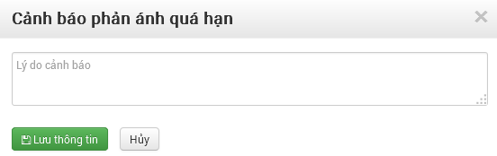
- QUẢN LÝ EMAIL NHẮC VIỆC
- Mặc định hàng ngày theo khung giờ 8.30 sáng và 16.30 chiều, hệ thống sẽ tự động gửi email nhắc việc tới các đơn vị khi có phát sinh phản ánh mới hoặc phản ánh quá hạn thông qua địa chỉ duongdaynong@byt.moh.gov.vn đến email đã khai báo của các đơn vị.

